 | STAATSCOURANT | Nr. 28223
 | STAATSCOURANT | 7 oktober
 | STAATSCOURANT | 2014
 | Officiële uitgave van het Koninkrijk der Nederlanden sinds 1814.

Vrijstelling minimum vlieghoogte oefengebieden Heusden en Druten ten behoeve van oefening Hawk King (week 41)
1 oktober 2014
Nr. MLA/208/2014
De Minister van Defensie,
Gelezen het verzoek van de commandant van het Defensie Helikopter Commando van 5 september 2014;
Gelet op artikel 7 van de Regeling minimum VFR-vlieghoogten en VFR-vluchten buiten de daglichtperiode voor militaire vliegtuigen en helikopters;
Handelende in overeenstemming met de Staatssecretaris van Infrastructuur en Milieu;
Besluit:

Artikel 1
1. Ten behoeve van de oefening Hawk King (week 41) wordt vrijstelling verleend van de minimum VFR-vlieghoogte binnen de oefengebieden Heusden en Druten, begrensd door de volgende coördinaten:
a. Heusden, een gebied begrensd door de volgende coördinaten: van 51°49’00.23’’N 005°15’16.64’’E naar 51°43’01.97’’N 005°17’03.48’’E, naar 51°41’59.56’’N 005°00’29.87’’E, naar 51°49’30.82’’N 005°05’33.37’’E en langs de rivier de Waal terug naar 51°49’00.23’’N 005°15’16.64’’E (zie figuur 1);
b. Druten, een cirkelvormig gebied met een straal van 5,5 nautische mijlen met als middelpunt coördinaat 51°53’03.85’’N 005°34’58.83’’E (zie figuur 2).
2. De in het eerste lid bedoelde vrijstelling is van kracht op de volgende dagen en tijdstippen:
Oefengebied Heusden
dinsdag 7 oktober 2014 van 09:00 uur tot 18:00 uur lokale tijd;
Oefengebied Druten:
donderdag 9 oktober 2014 van 09:00 uur tot 18:00 uur lokale tijd.
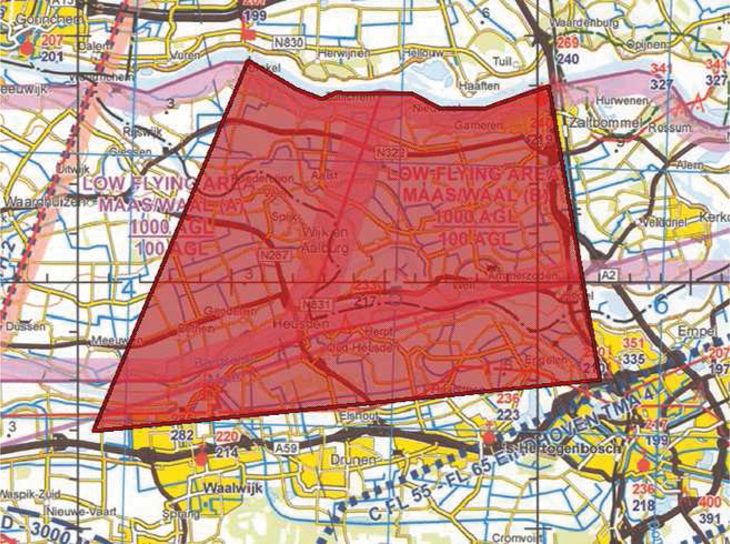
Figuur 1: oefengebied Heusden
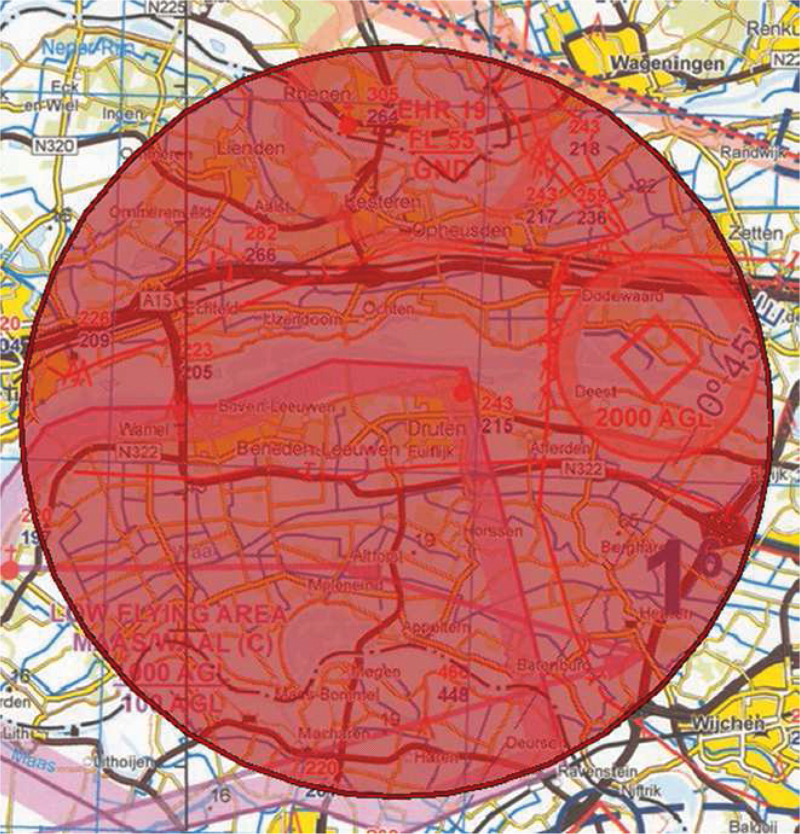
Figuur 2: oefengebied Druten

Artikel 2
Binnen de oefengebieden bedraagt de toegestane minimum vlieghoogte 100 voet of incidenteel zoveel lager als in verband met de opdracht noodzakelijk is. Binnen het oefengebied gelen voorts de volgende regels:
a. laagvliegen is alleen toegestaan voor helikopters van het Commando Luchtstrijdkrachten;
b. vluchten worden uitgevoerd conform zichtvliegvoorschriften;
c. aaneengesloten bebouwing, ziekenhuizen, sanatoria en dergelijke worden vermeden;
d. de vrijstelling van de minimum vlieghoogte geldt alleen voor die delen van de vlucht die voor het doel van de vlucht noodzakelijk zijn.

Artikel 3
Deze beschikking treedt in werking met ingang van 7 oktober 2014 en vervalt met ingang van 10 oktober 2014.
Deze beschikking zal met de toelichting in de Staatscourant worden geplaatst en zal tevens bekend worden gemaakt door middel van een NOTAM.
De Minister van Defensie,
voor deze:
De Directeur Militaire Luchtvaart Autoriteit,
S.H.P.M. Pellemans
Kolonel-vlieger
Tegen deze beschikking kunnen belanghebbenden op grond van de Algemene wet bestuursrecht (Awb), binnen 6 weken na de dag waarop deze beschikking is bekendgemaakt een bezwaarschrift indienen. Het bezwaarschrift dient te worden gericht aan de Minister van Defensie, Dienstencentrum Juridische Dienstverlening, ter attentie van de Commissie advisering bezwaarschriften Defensie, Postbus 90004, 3509 AA Utrecht. Het bezwaarschrift dient te zijn ondertekend en moet ten minste bevatten: de naam en het adres van de indiener; de dagtekening; een omschrijving van de beschikking waartegen het bezwaar is gericht; de gronden van het bezwaar. Indien onverwijlde spoed dat vereist, is het mogelijk een voorlopige voorziening te vragen bij de president van de rechtbank die bevoegd is. In dat geval is griffierecht verschuldigd. Voorwaarde is dat een bezwaarschrift is ingediend.

TOELICHTING
Op dinsdag 7 oktober 2014 en donderdag 9 oktober 2014 vindt de oefening Hawk King van het Defensie Helikopter Commando plaats. Tijdens de oefening Hawk King worden helikopterbemanningen getraind in het uitvoeren van tactische manoeuvres met zowel transport- als gevechtshelikopters. Tijdens de oefening is het noodzakelijk om lager te vliegen dan op basis van artikel 45 van het Luchtverkeersreglement is toegestaan.
In zijn algemeenheid kan worden gesteld dat militaire helikopters boven gebieden met aaneengesloten bebouwing, industrie- en havengebieden daaronder begrepen dan wel boven mensenverzamelingen een hoogte van ten minste 210 meter (700 voet) boven de hoogste hindernis gelegen binnen een afstand van 600 meter van het luchtvaartuig dienen aan te houden en elders ten minste 50 meter (150 voet) boven grond of water. In het kader van deze oefening kan in de aangewezen oefengebieden zo laag worden gevlogen als voor het doel van de vlucht noodzakelijk is. Dit betekent dat niet continu laag wordt gevlogen.

